2015济南大学音乐学院新年音乐季

声乐系专场音乐会海报
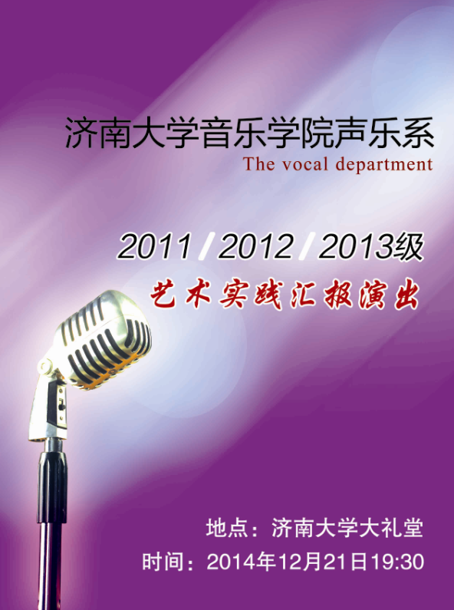

声乐系专场音乐会
节目单

- 男生合唱《齐鲁放歌》 一叶 词 郑中、左丹婷 曲
《渔歌》 山东民歌 罗忠镕 改编
演唱：声乐系2011、2012、2013级全体男生
指导教师：田浩、吴沁、侯延爽、闵小敏
指挥：吴沁
2、女生二重唱《待到微风轻轻吹过》 选自歌剧《费加罗的婚礼》 （德）莫扎特 曲
演唱：王倩楠、韩雪琦
指导教师：徐文秀
3、女生二重唱《你先请，优雅的淑女》 选自歌剧《费加罗的婚礼》 （德）莫扎特 曲
演唱：王英杰、张亚琪
指导教师：侯延爽、贾婕
4、男女生二重唱《五…十五…二十…》 选自歌剧《费加罗的婚礼》 （德）莫扎特 曲
演唱：程媛、张昊
指导教师：窦君
5、男女生二重唱《你从哪里滚回来》 选自歌剧《多瑙河畔的萨泊洛什人》 （苏）古拉克-阿尔切莫夫斯基 曲
演唱：张佳晗、张志冲
指导教师：贾婕
6、男生小合唱《弹起我心爱的土琵琶》 芦芒、何彬 词 吕其明 曲
演唱：张继超、孙大为、李凯磊、李亮、
李良韬、黄鑫龙
指导教师：吴沁
7、 女生表演唱《洪湖岸边是我家》 贺沛轩 词 王原平 曲
演唱：施晓静、王雪逸、张鑫、徐娴娴、
王士苹、王赛、张薇、张婷、
王氏川、范燕妮
指导教师：吴沁
8、男女生表演唱《缆车之歌》 （意）玖赛佩·佩皮诺·杜尔珂 词 路易吉·丹查 曲
演唱：苏友虎、谷传伟、闫炳孜、魏锋、
张志冲、徐帅、郭鹏阳、韩奎岩、张单
指导教师：刘子林
9、女生四重唱《泉水叮咚》 赵立祥、左丹婷 词 左丹婷 曲
演唱：王英杰、张亚琪、杨曼曼、张阿贞
指导教师：侯延爽
10、无伴奏小合唱《夜来香》 李隽青 词 姚敏 曲
演唱：王雪逸、、徐娴娴、王士苹、张薇、
李凯磊、李亮、李良韬
指导教师：吴沁
11、男女生表演唱《春天来到了我们的战场》 （苏）阿·法梯扬诺夫 词 瓦·索洛维约夫-谢多伊 曲
演唱：王钰涵、李丹丹、任如影、聂世超、
李欣冉、贾荐博、卢洋、祁学婧
指导教师：程柏青
12. 女生表演唱《新绣荷包》 徐增华 词 吴可畏 曲
演唱：施晓静、王雪逸、张鑫、徐娴娴、
王士苹、王赛、张婷、王氏川
指导教师：吴沁
13. 无伴奏小合唱《半个月亮爬上来》 王洛宾 词曲
演唱：赵岳、刘春景、闫文伟、赵玉成、
付海峰、王罗罗
指导教师：高健
14. 混声合唱《祝福祖国》 清风 词 孟庆云 曲
《好日子》 车行 词 李昕 曲
演唱：声乐系2011、2012、2013级全体学生
指导教师：田浩、吴沁、侯延爽、闵小敏
指挥：吴沁
钢琴伴奏：闵小敏

（节目如有调整，以当日演出为准）

